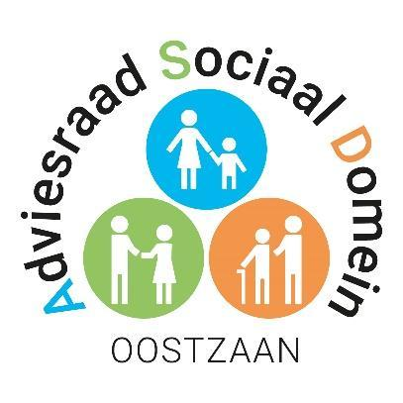
Agenda vergadering Adviesraad Sociaal Domein Oostzaan
Datum : 29 juni 2026
Tijdstip : 15.00 – 17.00 uur
Locatie : Beerlingzaal (achterin), gemeentehuis
Aanwezig: Adviesraad: Herman, Indra, Ineke, Joke en Laura.
Gemeente :
Afwezig: Jelle

- Opening en mededelingen

- Nog in afwachting: bezoek wethouder (Peter Hazes)

- Regionaal jeugdbeleid
  - Zie bijlage: conceptversie regiovisie

- Bijeenkomst in Purmerend over aanvullend welzijn en zorgakkoord voor regionale adviesraden 24-07 (Herman)
  - We hebben ons afgemeld, maar wel gevraagd om aanvullende info.

- Vervolgbijeenkomst over eerstelijnszorg / participatiehub in Wormer (Herman).
  - Informatie volgt nog, Ineke en Herman zijn bij een eerder overleg geweest.

- Verslag van bijeenkomst zorg en gezondheid 17-07 (Herman).
  - Zie bijlage: kort verslag.

- Zwangerschapsverlof Indra
  - In ieder geval afwezig vergadering augustus.
  - Wie neemt notuleren over?

- Werving nieuwe ASD-leden

- Verslag vergadering
  - Zie bijlage.
  - Nav vorige vergadering document monitor doorgestuurd.

- Rondvraag

